1.テキストボックス
テキストボックス作成の仕方
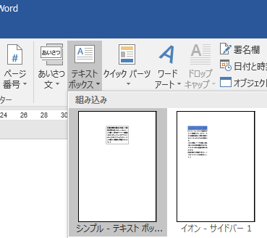
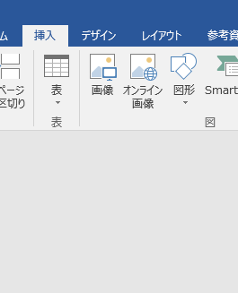①Word上部メニュータブ「挿入」→ ②「テキストボックス」を選ぶ
①

②

③適当な場所に配置する テキストボックス上の
③
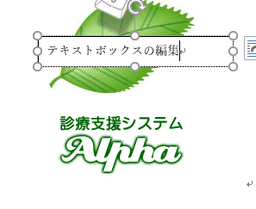右クリックメニューで様々な変更が可能


